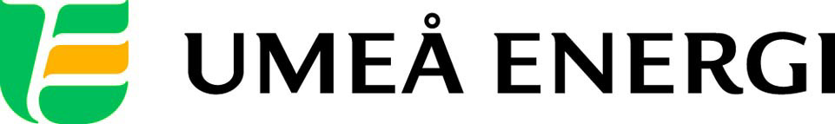
PRESSMEDDELANDE

2012-11-15
Till redaktionen

120 år sedan Umeå Energi tände
första gatlyktan i Umeå

Fredagen den 16 november är det 120 år sedan Umeå Energi tände första gatubelysningen.
Då lyste 36 gatlyktor på Storgatan upp kvällarna för Umeås 3 447 invånare. I dag har Umeå Energi ansvaret för 30 000 ljuspunkter åt kommunen.
– Vilken fantastisk utveckling! På den tiden var det elektriska ljuset revolutionerande, i dag hör det till vardagen. I Umeå har vi ett av Sveriges bästa elnät och det beror på vårt goda underhåll och att vi ständigt bygger nytt, säger Göran Ernstson, vd på Umeå Energi.

Den här årstiden är det inte svårt att förstå vilken betydelse gatlyktorna hade för Umeås invånare år 1892. Lyktorna trängde bort mörkret, men stod även för framtidstro och höjd levnadsstandard.
Gatlyktorna drevs av två ångmaskiner, som fanns placerade i den byggnad där Kafé Station ligger i dag. Men snart behövde kapaciteten utökas och i slutet av 1890-talet beslutade man att anlägga Umeås första vattenkraftverk i Klabböle. Den anläggningen var i drift ända till 1958 och är i dag omvandlad till ett museum, som drivs av Umeå Energi.
– Vi har länge varit med och gjort Umeåbornas vardag enklare och bekvämare. Och vi fortsätter med det – fast nu har vi inte bara el, utan har fyllt på med både värme och supersnabbt bredband, säger Göran Ernstson.
Umeå Energi satsar runt 80 miljoner kronor årligen på alla sina nät, vilket säkerställer att Umeåborna väldigt sällan behöver leta fram ficklampan på grund av elavbrott, eller ta fram filten för att värmen slutat fungera.
– Som Umeåbornas eget energibolag känner vi ett ansvar att göra det absolut bästa för våra kunder och vår region, säger Göran Ernstson.
Han tillägger:
– Utan tvekan lever vi i ett väldigt utvecklat samhälle, där våra nät är kittet. Och vi ska vara stolta: Umeå låg i framkant 1892 och vi ligger i framkant nu.
…………………………………………………………………………………………….................
För mer information, kontakta:
Göran Ernstson, vd Umeå Energi 070-650 13 97
Gun Blomquist Bergman, kommunikationschef Umeå Energi 070-642 46 33
……………………………………………………………………………………………………............

Umeå Energi är ett modernt energi- och kommunikationsföretag som på ett personligt och omtänksamt sätt vill möta kundens behov av säkra och klimatanpassade produkter och tjänster. Våra cirka 58 000 kunder finns över hela landet. Umeå Energi erbjuder prisvärd, el, fjärrvärme, fjärrkyla, bredband och kabel-tv. Vi har ett av Europas snabbaste bredbandsnät och producerar el med vindkraft och i två kraftvärmeverk. Umeå Energi har 300 medarbetare och omsätter 1,8 miljarder kronor. Verksamheten finns i fem affärsområden: Värme, Elnät, Elhandel, UmeNet och Sol, Vind & Vatten. Umeå Energi är både miljö- och arbetsmiljöcertifierat (ISO 14001, OHSAS 18001).
umeaenergi.se

